Schwarzenburg, 17.05.2022

Raum für Bewegung / Tanz / Gesundheit / Entspannung
im Dachstock an der Güterstrasse 22

Mietbedingungen
Ausstattung Raum mit Dachschräge, Akustikdecke, Parkettboden, Garderobe
Grösse Länge 11.15 m x Breite 7.65 m, Höhe 1.20 bis 2.62 m
Raum im 2. Stock, ohne Lift
Parkplatz wochentags ab 17.00 Uhr möglich, Wochenende unbeschränkt
Benützung Dachraum ohne Strassenschuhe, Abstellraum im Estrich,
WC und Teeküche im 1. OG
Putzen Parkettboden mit Wischmopp reinigen
Kontrolle WC auf Sauberkeit
Teeküche reinigen (falls benützt)
Kontrolle Licht löschen, Türen mit Badge abschliessen
Bezahlung nach Beendigung des Kurses
Bank Gantrisch Genossenschaft, IBAN CH88 0851 8016 0002 7800 4

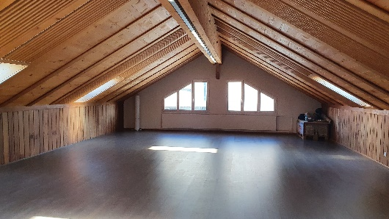
Mietpreise
Bis 1 ½ Stunden CHF 25.00
Bis 4 Stunden CHF 50.00
Ab 4 Stunden bis ganzer Tag CHF 80.00
Ganzes Wochenende CHF 150.00

1 x pro Woche wird der Raum durch den Vermieter gereinigt.
Für Feste wird der Dachraum nicht vermietet. Bitte Werktags zu Bürozeiten Rücksicht auf andere Mieter nehmen (Lärmemissionen).

Abgabe Badge
Der Unterzeichnende bestätigt, den Batch Glutz 000.000.000.0 erhalten zu haben.
Der abgegebene Batch darf nicht an Drittpersonen abgegeben werden. Bei Verlust ist ein Betrag von CHF 50.00 zu entrichten. Ein allfälliger Verlust muss umgehend gemeldet werden.
Datum: _____________________ Unterschrift: _________________________
Rückgabe Badge
Datum: _____________________ Unterschrift: _________________________
__________________________________________________________________________
Abrechnung ______________ Name, Vorname _____________________________________
Anzahl Kurse ____ x CHF 25.00 ____ x CHF 50.00 ____ x CHF 80.00 ____ x CHF 150.00
Total CHF ____________
Auskünfte: Renate Remund, T 031 734 22 18, E-Mail renate@remund-holzbau.ch

